第十八章 第4节 玻尔的原子模型（课时练习）

班级 姓名 学号

1．下面关于玻尔理论的解释中，不正确的说法是（ ）
A．原子只能处于一系列不连续的状态中，每个状态都对应一定的能量
B．原子中，虽然核外电子不断做加速运动，但只要能量状态不改变，就不会向外辐射能量
C．原子从一种定态跃迁到另一种定态时，一定要辐射一定频率的光子
D．原子的每一个能量状态都对应一个电子轨道，并且这些轨道是不连续的
2．根据玻尔理论，氢原子中，量子数N越大，则下列说法中正确的是（ ）
A．电子轨道半径越大 B．核外电子的速率越大
C．氢原子能级的能量越大 D．核外电子的电势能越大
3．根据玻尔的原子理论，原子中电子绕核运动的半径（ ）
A．可以取任意值 B．可以在某一范围内取任意值
C．可以取一系列不连续的任意值
D．是一系列不连续的特定值
4．按照玻尔理论，一个氢原子中的电子从一半径为r_{a}的圆轨道自发地直接跃迁到一半径为r_{b}的圆轨道上，已知r_{a}>r_{b}，则在此过程中（ ）
A．原子要发出一系列频率的光子
B．原子要吸收一系列频率的光子
C．原子要发出某一频率的光子
D．原子要吸收某一频率的光子
5. 氢原子的核外电子由离核较远的轨道跃迁到离核较近的轨道上时（ ）
A.要吸收光子，电子的动能、电势能都增加
B.要吸收光子，电子的动能增加，电势能减少
C.要放出光子，电子的动能增加，电势能减少
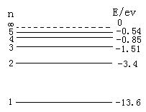
D.要放出光子，电子的动能、电势能都减少

6. 如图为氢原子的能级图，若用能量为10.5ev的光子去照射一群处于基态的氢原子，则氢原子( )
A．能跃迁到n=2的激发态上去 B．能跃迁到n=3的激发态上去
C．能跃迁到n=4的激发态上去 D．以上三种说法均不对

7. 氦原子的一个核外电子被电离，会形成类似氢原子结构的氦离子．已知基态的氦离子能量为E₁=－54.4 eV，氦离子能级的示意图如图所示．可以推知，在具有下列能量的光子中，不能被基态氦离子吸收而发生跃迁的是：( )
A．40.8 eV B．43.2 eV C．51.0 eV D．54.4 eV

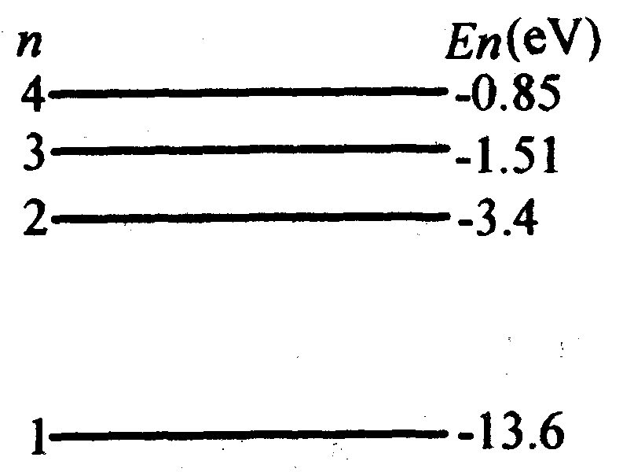
8．一群处于量子数n = 3的激发态氢原子向低能级跃迁时，可能发出的光谱线条数是___________。
9题图

9．如图给出了氢原子的四个能级、大量氢原子在这些能级之间跃迁所辐射的光子的频率最多有 种，其中能量最高的光子能量为 eV

10．氢原子处于基态时，原子能量E₁= -13.6eV，已知电子电量e =1.6×10⁻¹⁹C，电子质量m=0.91×10⁻³⁰kg，氢的核外电子的第一条可能轨道的半径为r₁=0.53×10⁻¹⁰m.
（1）若要使处于n=2的氢原子电离，至少要用频率多大的电磁波照射氢原子？
（2）氢原子核外电子的绕核运动可等效为一环形电流，则氢原子处于n=2的激发态时，
核外电子运动的等效电流多大？
（3）若已知钠的极限频率为6.00×10¹⁴Hz，今用一群处于n=4的激发态的氢原子发射的
光谱照射钠，试通过计算说明有几条谱线可使钠发生光电效应？

